
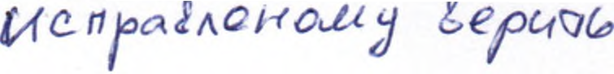

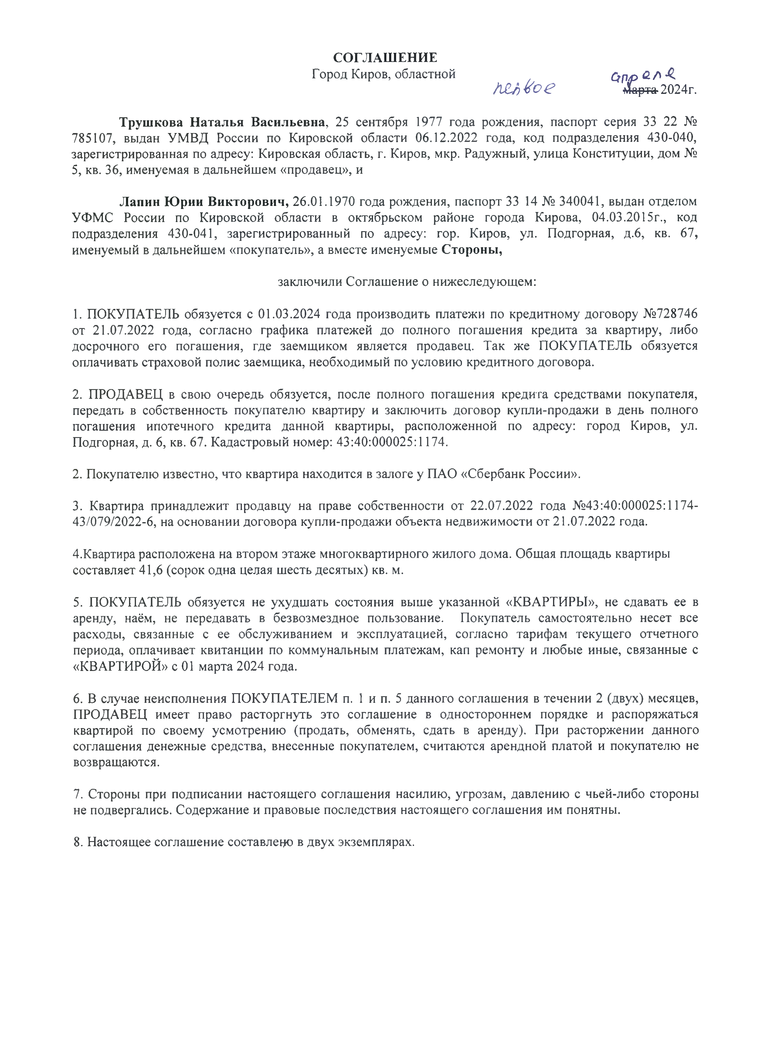
9. На время действия Соглашения за ПОКУПАТЕЛЕМ сохраняется право на проживание и регистрацию.

